Hovedpersonene
 | Hildegunn Håland, 21 år, bor i blokk og spiller banjo. Hver kveld synger hun viser med rungende røst. Den beste visa hennes heter «Ikke alle har en gyngestol». Hun er litt pen og litt rar, med en hattesamling bare Dronning Sonja kan misunne henne.
 | Torodd Flatgull, 16 år, bor i etasjen under Hildegunn. Han er verken spesielt pen eller spesielt rar, men vilt forelsket i den banjospillende damen. Hver kveld åpner han vinduet for å lytte til den spesielle stemmen før han sovner.
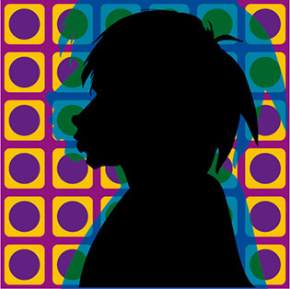 | Ruben Andersen, 14 1/2 år, bor i etasjen over Hildegunn. Han er søkklei den idiotiske låten om gyngestolen, og hater hele dama. Han bekymrer seg dessuten over at bestevennen Torodd har sluttet å høre på Green Day og i stedet begynt å laste ned sær banjomusikk fra nettet.

Når du skal finne opp personer til en fortelling, kan du la deg inspirere av foto. Eller du kan tegne dem. Eller bare beskrive dem med ord.
Det er når du begynner å lure på hva som skal skje med dem, at de får liv.
Oppgave:
Skriv en fortelling om Hildegunn, Torodd og Ruben, eller finn opp tre egne figurer å dikte om. Lag handlingsskjelett – spenningskurve og slutt – før du begynner å skrive.

